АДМИНИСТРАЦИЯ ЧЕРЕПОВЕЦКОГО МУНИЦИПАЛЬНОГО РАЙОНА ВОЛОГОДСКОЙ ОБЛАСТИ

ПРОТОКОЛ
заседания комиссии по предупреждению и ликвидации чрезвычайных ситуаций и обеспечению пожарной безопасности администрации района

от 30.07.2021 № 16
г. Череповец

Председательствовал: Бабаев Дмитрий Махадович, заместитель руководителя администрации района, заместитель председателя комиссии.
Присутствовали:
Прокофьев Александр Викторович, заместитель руководителя администрации района, заместитель председателя комиссии;
Шахов Игорь Александрович, главный специалист отдела по мобилизационной работе, ГО и ЧС администрации района, секретарь комиссии.
Члены комиссии:
Горбатов Александр Леонидович, ведущий инженер филиала № 2 КУ пожарной безопасности Вологодской области «Противопожарная служба Вологодской области» (по согласованию) ВКС;
Корякин Андрей Петрович, заместитель начальника 2 ПСО ФПС ГПС ГУ МЧС России по Вологодской области (по согласованию) ВКС;
Петрова Лаура Шамильевна, начальник ТО Роспотребнадзора по Вологодской области (по согласованию) ВКС;
Ширяев Юрий Павлович, заместитель начальника полиции (по охране общественного порядка) отдела МВД России по Череповецкому району (по согласованию);
Шепелев Олег Евгеньевич, заместитель начальника отдела по МР, ГО и ЗНТ от ЧС;
Приглашены:
Васильева Анна Владимировна, заместитель начальника Финансового управления, начальник отдела.
Климова Юлия Николаевна, инспектор отдела дорожного хозяйства Управления строительства и ЖКХ.

Повестка заседания:
Об обоснованности выделения денежных средств из резервного фонда администрации района.

Слушали: Климова Ю.Н. довела информацию о результатах обследования дороги в д. Харламовская (муниципальная собственность района) и предложила произвести демонтаж железобетонных плит участка указанной дороги 320 м. во избежание их падения на берег р. Молога в результате обрушения берега. Представила обращение о выделении денежных средств из резервного фонда администрации района, акт обследования объекта, фотографии и локальный сметный расчет.
Выступили:
Прокофьев А.В. поставил вопрос о целесообразности расходов на демонтаж плит.
Шахов И.А. пояснил, что после предыдущего заседания КЧС для подготовки документов к заседанию об обоснованности выделения средств работала комиссия, фото представлены, возможно падение плит на берег, травмы и гибель людей. По результатам работы комиссии и предложено провести демонтаж плит.
Васильева А.В. сообщила о соответствии представленных документов требованиям постановления о выделении денежных средств из резервного фонда.
Бабаев Д.М. сообщил, что демонтаж плит после проверки был предварительно согласован, подготовлена смета, проезд по дороге после снятия плит будет перекрыт полностью. Предложил проголосовать.

Голосовали:
За – 8.
Против – нет.
Воздержались – нет.

Решили:
1.1. Информацию Красникова О.К. принять к сведению.
1.2. Признать необходимым проведение разборки участка протяженностью 300 м из железобетонных плит дороги А-114 – Харламовская в районе д. Харламовская (далее – дорога) в связи с возможностью гибели людей при падении плит на берег р. Молога в результате обрушения берега.
1.3. Утвердить схему расположения аварийного участка дороги для демонтажа согласно приложения к настоящему протоколу (прилагается).
1.4. Признать обоснованным выделение денежных средств из резервного фонда администрации района:
1.4.1. на демонтаж аварийного участка дороги протяженностью 320 м в целях предотвращения гибели людей;
1.4.2. на изготовление и установку предупреждающих аншлагов на берегу р. Молога об опасности обрушения берега.
1.5. Управлению строительства и ЖКХ администрации района (Красников О.К.) в соответствии с п.3.9 постановления главы района от 29.04.2009 № 476 «Об утверждении порядка использования бюджетных ассигнований резервного фонда администрации Череповецкого муниципального района» подготовить проект постановления администрации района о выделении денежных средств из резервного фонда администрации района.

Заместитель председателя КЧС и ПБ администрации района,
заместитель руководителя администрации района Д.М. Бабаев

Секретарь КЧС и ПБ администрации района Шахов И.А.
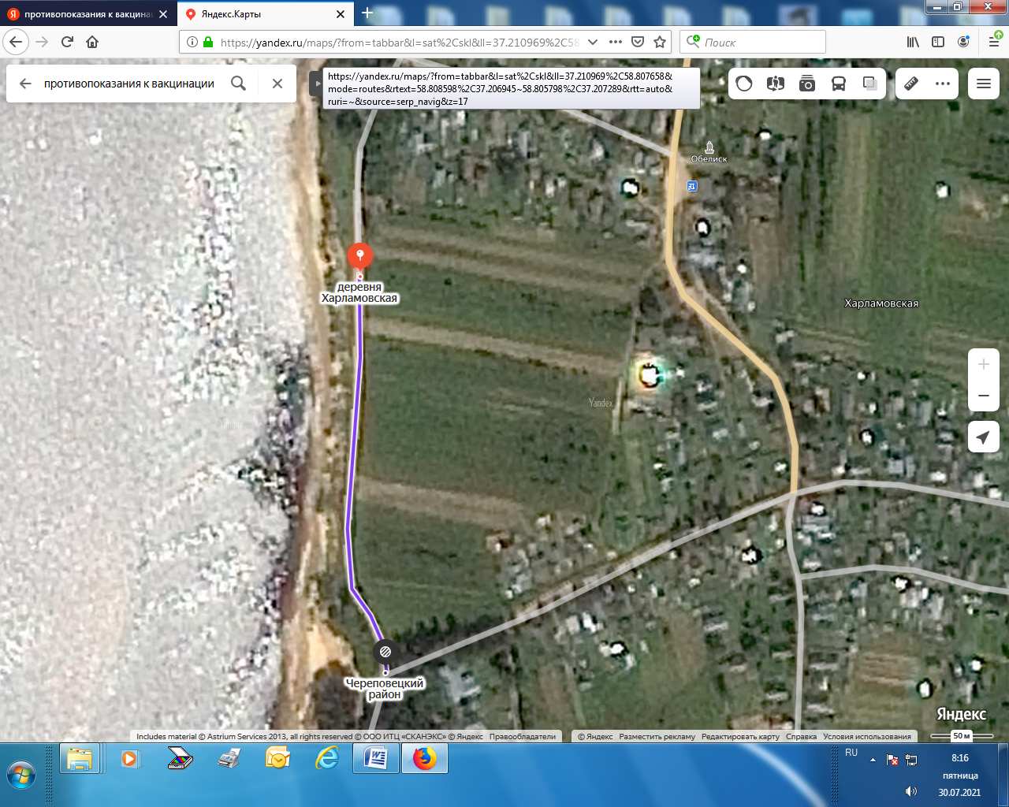

Приложение к протоколу КЧС и ОПБ администрации Череповецкого муниципального района от 30.07.2021№ 16
Аварийный участок дороги 320 м.

